Piotr Szczuko

Katedra Systemów Multimedialnych, Politechnika Gdańska
USUWANIE NIEJEDNOLITEGO TŁA Z OBRAZÓW TEKSTU PRZY UŻYCIU ZMODYFIKOWANEGO ALGORYTMU WYOSTRZANIA I FILTRACJI NIELINIOWEJ
Streszczenie
Celem referatu jest przedstawienie algorytmu poprawy jakości obrazów zawierających tekst na niejednolitym tle. Pierwsza faza realizacji algorytmu obejmuje usunięcie tła poprzez wykorzystanie zmodyfikowanej operacji wyostrzania, w której od oryginalnego obrazu odejmowany jest wynik filtracji dolnoprzepustowej. W tym celu zaproponowano metodę wyznaczenia optymalnej wielkości maski filtru dolnoprzepustowego. W drugiej fazie działania algorytmu wykorzystano algorytm filtracji nieliniowej, który usuwa szum i artefakty kompresji. W referacie przedstawiono przykłady wyników przetwarzania obrazów w oparciu o zaproponowany algorytm oraz porównano otrzymane wyniki rozpoznawania znaków z uzyskanymi dla obrazów poddanych różnym algorytmom poprawy jakości obrazu przy wykorzystaniu oprogramowania OCR.
1. WPROWADZENIE
Referat przedstawia metodę poprawy jakości zdjęć tekstu wykonywanych aparatami cyfrowymi wbudowanymi w telefony komórkowe. Na potrzeby referatu założono, iż głównym celem poprawy jakości obrazu jest przygotowanie go do dalszego przetwarzania algorytmami rozpoznawania tekstu OCR. Istniejące systemy rozpoznawania tekstu wykorzystują liczne algorytmy wstępnej poprawy jakości obrazu, przykładowo korekcji obrotu, perspektywy, usuwania linii, obcinania obrazu do obszarów zawierających tekst, usuwania szumu. Jednakże cechą charakterystyczną dla obrazów pozyskiwanych aparatami cyfrowymi jest niejednorodność tła (gradient), która nie występuje przy cyfryzacji obrazów w oparciu o skanery stacjonarne. Algorytmy OCR nie nadają się do przetwarzania obrazu zawierającego niejednolite tło. Niezbędnym etapem przetwarzania wstępnego w opisanej sytuacji jest więc usuwanie tła.
Aparaty cyfrowe w telefonach komórkowych są często rozwiązaniami nisko-budżetowymi o niewielkiej rozdzielczości i niskiej jakości matrycami CMOS. Zdjęcia wykonywane są zwykle w warunkach oświetlenia odbiegających od „idealnych” (np. oświetlenie nierównomierne, boczne, zbyt słabe), są często nieostre, z nieprawidłowym balansem bieli. Ich jakość jest dodatkowo zdegradowana przez działanie algorytmów kompresji stratnej obrazów. Niezbędnym etapem wstępnego przetwarzania pozyskanego obrazu powinna być korekcja poziomów jasności pikseli tła i tekstu. Przed rozpoznawaniem tekstu zwykle wykonywana jest binaryzacja, czyli przetwarzanie progowe, tj. pikselom o jasności poniżej zadanego progu jasności (np. 50% jasności maksymalnej) przypisuje się jasność minimalną (kolor czarny), pozostałym pikselom jasność maksymalną (kolor biały). Algorytm taki zawodzi w przypadku występowania obrazu obarczonego zmienną jasnością tła, czyli gradientem. Gradient tła jest rezultatem nierównomiernego oświetlenia fotografowanego tekstu, które wynika najczęściej z jego złego ustawienia względem źródła światła, wypukłościami na samej powierzchni oraz cieniem rzucanym przez aparat.
Algorytm progowy dla obrazów z gradientem tła degraduje część tekstu w stopniu niedopuszczalnym (rys. 1). W algorytmach OCR wykorzystywane są także złożone algorytmy adaptacyjnego wyrównywania histogramu, uwzględniające niejednolitość tła [1].

a)  b) 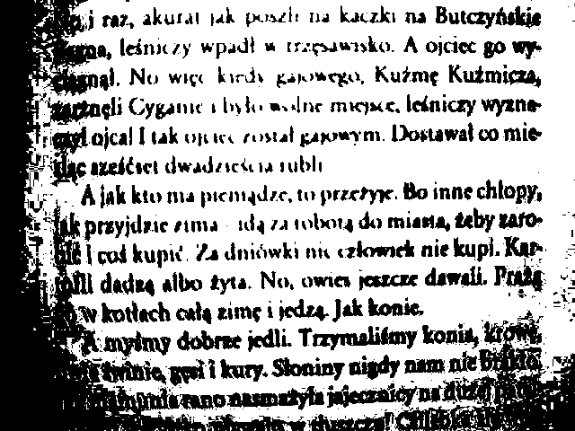 c) 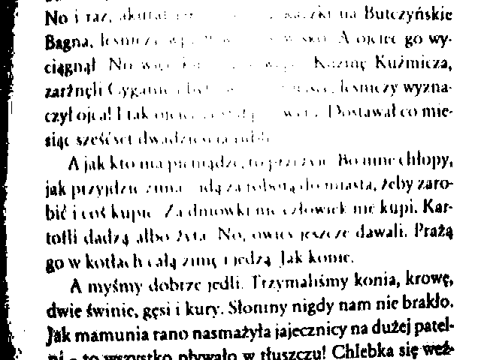
Rys. 1. Przetwarzanie progowe: a) zdjęcie oryginalne z gradientem tła (rozjaśniono),
b), c) wyniki przetwarzania z różnymi wartościami poziomu progowego.

Zaproponowany i przedstawiony algorytm realizuje usuwanie tła i korekcję poziomów jasności w prosty obliczeniowo sposób.
Złe warunki oświetleniowe powodują wprowadzanie szumu o wysokim poziomie. Szum ten jest związany z nieprawidłową akwizycją barwy i jasności (chrominancji i luminancji) danego piksela obrazu (rys. 2). Algorytm kompresji obrazu JPEG o stopniu kompresji około 25:1 jest źródłem dodatkowego szumu i efektu zblokowania widocznego w powiększeniu. Zwykle szum usuwany jest za pomocą filtracji dolnoprzepustowej lub różnych odmian filtracji nieliniowej, np. medianowej. W proponowanym algorytmie usuwanie szumu realizowane jest w ostatnim etapie przetwarzania z wykorzystaniem nowej metody filtracji nieliniowej.

a)  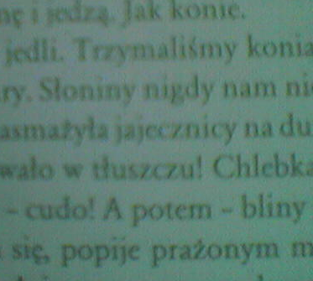 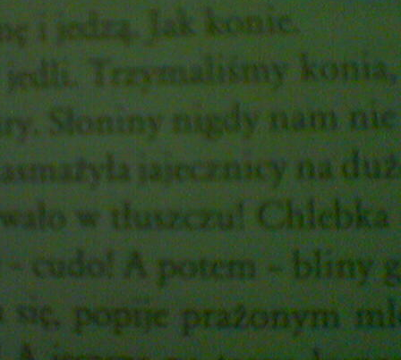 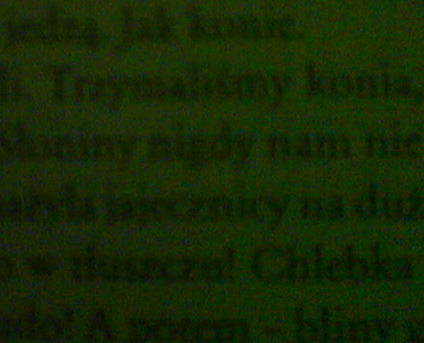
b) 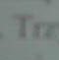 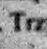 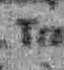 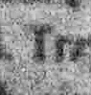
Rys. 2. a) Przykłady zdjęć wykonywanych w słabym oświetleniu,
b) fragmenty zdjęć powiększone i przetworzone w celu uwidocznienia zniekształceń.
2. ALGORYTM USUWANIA TŁA
Zaproponowany algorytm służy do przetwarzania obrazów o niskiej rozdzielczości, pochodzących z aparatów cyfrowych wbudowanych w telefony komórkowe. Algorytm usuwa niejednolite tło, koryguje jasność obrazu, następnie usuwa szum i artefakty kompresji.
2.1 Zmodyfikowany algorytm wyostrzania
Zaproponowany algorytm wykorzystuje filtrację dolnoprzepustową, stanowiącą modyfikację algorytmu wyostrzania (ang. unsharp masking), stosowanego np. w fotografice i do przetwarzania zdjęć rentgenowskich [2][3]. Obraz jest filtrowany dolnoprzepustowo (2.1), a następnie wynik filtracji jest odejmowany od obrazu oryginalnego (2.3).
Filtrację dolnoprzepustową realizuje się poprzez uśrednienie jasności pikseli w masce.

$I_{m}\left(x,y\right)=\frac{1}{k^{2}}\sum_{i=−\frac{k−1}{2}}^{\frac{k−1}{2}}{\sum_{j=−\frac{k−1}{2}}^{\frac{k−1}{2}}{I_{o}\left(x+i,y+j\right)}}$ (2.1)

gdzie: I_{o}(x ,y) – wartość jasności piksela obrazu oryginalnego,
I_{m}(x, y) – wartość jasności piksela obrazu przefiltrowanego dolnoprzepustowo,
k – szerokość i wysokość maski, zwykle k jest nieparzyste,
(x, y) – współrzędne punktu środkowego maski.

W oryginalnym algorytmie wyostrzania do obrazu oryginalnego dodawana jest przeskalowana różnica obrazu oryginalnego i obrazu przefiltrowanego (2.2). W rezultacie otrzymuje się wyostrzenie krawędzi w obrazie, zaś tło pozostaje bez widocznych zmian.

$I_{p}\left(x,y\right)=I_{o}\left(x,y\right)+A⋅\left[I_{o}\left(x,y\right)−I_{m}\left(x,y\right)\right]$ (2.2)

gdzie: I_{p}(x ,y) – wartość jasności piksela obrazu przetworzonego,
A – współczynnik skalujący, w prezentowanym algorytmie A=1.

W proponowanej zmodyfikowanej wersji różnica nie jest dodawana do obrazu oryginalnego, ale traktowana jako obraz wynikowy, pozbawiony tła, który podlega przetwarzaniu w kolejnych etapach (2.3).

$I_{p}\left(x,y\right)=\left[I_{o}\left(x,y\right)−I_{m}\left(x,y\right)\right]$ (2.3)
2.2 Wyznaczanie wielkości maski filtru
Przed rozpoczęciem operacji filtracji wyznaczana jest optymalna wielkość maski filtru uśredniającego k. Eksperymentalnie sprawdzono, iż dobre wyniki daje stosowanie masek o wielkości zbliżonej do wysokości znaków w obrazie. Użycie maski o rozmiarze mniejszym wzmacnia za bardzo szum (np. artefakty kompresji) oraz wskazuje na tendencję do degradacji znaków (rys. 3).

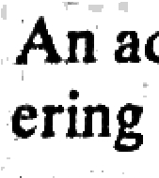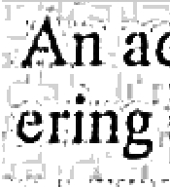
a) b)
Rys. 3. Efekt działania algorytmu, uzyskany przy użyciu maski filtru uśredniającego
a) wielkości 23x23, b) wielkości 7x7. Wielkość czcionek na obrazie – 23 piksele.

Wysokość znaków w obrazie określana jest na podstawie rzutowania obrazu oryginalnego na oś pionową, tj. wyliczania sum jasności pikseli we wszystkich wierszach obrazu. Następnie uzyskany wektor pozbawiany jest trendu liniowego, aby wyeliminować wpływ zmiennej jasności obrazu (rys. 4a). Wektor poddawany jest binaryzacji – wartości poniżej średniej zamieniane są na „0”, wartości powyżej na „1” (rys. 4b). Obliczana jest średnia długość ciągów kolejno następujących po sobie wartości „0” w wektorze, którą przyjmuje się następnie za średnią wysokość znaków w tekście.
a) b)
Rys. 4. Wyznaczanie wysokości znaków na obrazie:
a) wynik rzutowania obrazu na oś pionową, b) wynik po binaryzacji.
2.3 Korekcja jasności
Wynikiem filtracji (2.1) (rys. 5) i wyznaczenia różnicy (2.3) jest obraz o nieprawidłowych poziomach jasności (rys. 6a). Korekcję jasności realizuje się za pomocą funkcji Γ (2.4) (rys. 6b, rys. 7).

$I_{c}\left(x,y\right)=Γ\left(I_{p}\left(x,y\right),γ\right)$ (2.4)
gdzie: I_{p}(x, y) – obraz korygowany,
I_{c}(x, y) – obraz po korekcji,
Γ – funkcja korygująca,
γ – parametr kształtu krzywej.

$Γ\left(x,γ\right)=x^{γ}⋅\frac{D}{x_{{\text{max}}^{γ}}}$ (2.5)
gdzie: $D/{x_{{\text{max}}^{γ}}}$ – czynnik normalizujący zmienność funkcji Γ do zakresu <0, D>. Dla obrazów 8-bitowych D=255.

Wybrana wartość parametru γ=50 pozwala uzyskać obraz o subiektywnie najlepszej jakości – ciemny tekst na białym tle, zakłócenia widoczne są w postaci szarych obszarów.

a) 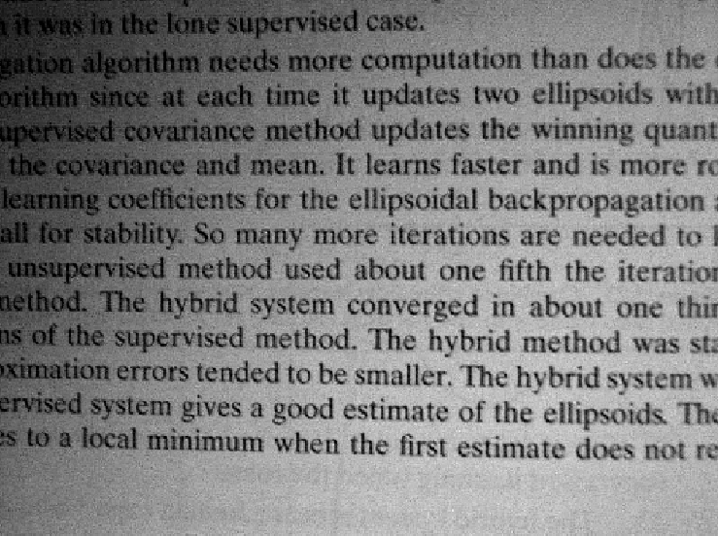 b) 
Rys. 5. a) obraz wejściowy, b) wynik uśrednienia z maską 31x31
a) 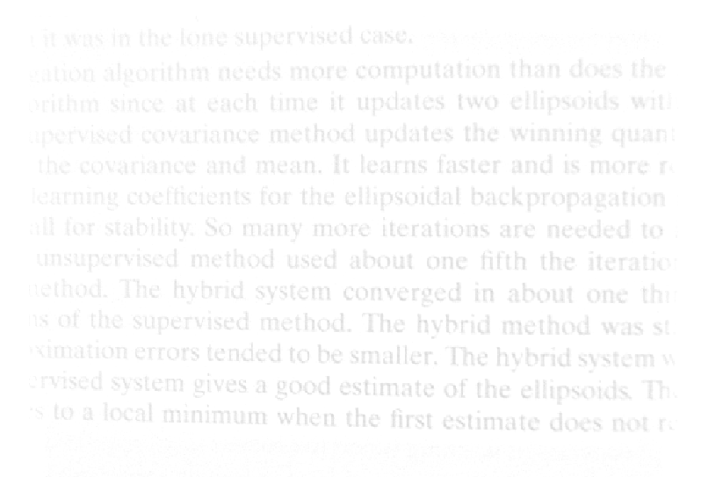 b) 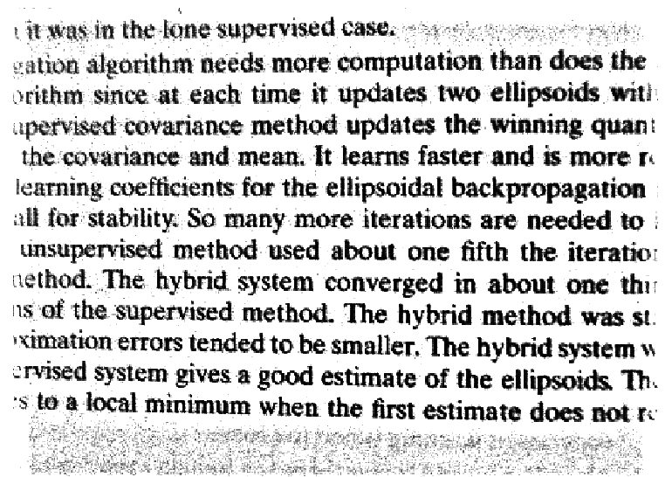
Rys. 6. a) Efekt działania algorytmu, b) obraz po korekcji krzywą Γ
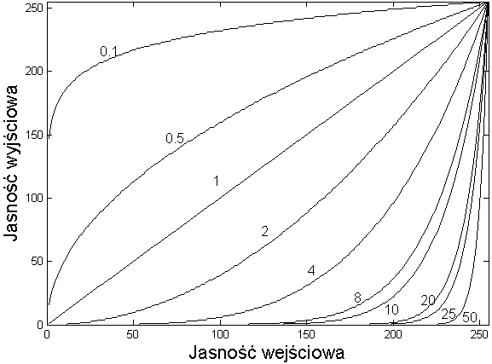
Rys. 7. Rodzina krzywych γ użytych do korekcji jasności obrazu

Algorytm uwypukla w obrazie artefakty kompresji (rys. 8b), gdyż stanowią one odstępstwo od średniej wartości jasności tła. Artefakty te dodatkowo wzmacnia korekcja jasności. Są one usuwane w kolejnym etapie przetwarzania.

a) 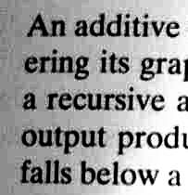 b) 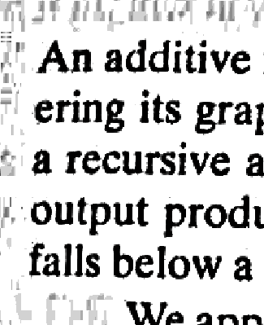 c) 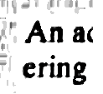
Rys. 8. Artefakty kompresji: a) fragment obrazu oryginalnego,
b) wynik działania algorytmu – uwydatnienie artefaktów, c) wynik filtracji medianowej
2.4 Usuwanie szumu
Do redukcji szumu powszechnie stosowane są metody filtracji nieliniowej, np. filtr medianowy [4]. W filtrze tym wartości pikseli „przykrytych” maską są sortowane i jako wynik wybierana jest mediana takiego wektora. Algorytm taki nie nadaje się jednak do opisywanego zastosowania, gdyż powoduje pogrubienie znaków i nie usuwa artefaktów kompresji (rys. 8c).
Filtracja nieliniowa w proponowanym algorytmie jest wykorzystana do redukcji szumu i artefaktów kompresji w następujący sposób (rys. 9):
1. jeżeli łącznie mniej niż N pikseli przykrytych maską ma jasność mniejszą od progowej, to piksel środkowy uznawany jest za piksel szumowy i wynikiem filtracji jest piksel biały,
2. jeżeli łącznie N lub więcej pikseli przykrytych maską ma jasność mniejszą od progowej, to piksel uznawany jest za piksel znaku i wynikiem filtracji jest piksel o jasności piksela środkowego.
$I_{n}\left(x,y\right)=\left\{\begin{matrix}\text{255} \\ I_{c}\left(x,y\right)\end{matrix}\text{dla}\begin{matrix}\left\|\left\{i:i<\text{tresh}\right\}\right\|<N \\ \left\|\left\{i:i<\text{tresh}\right\}\right\|≥N\end{matrix}\right.$ (2.6)
$i=I_{c}\left(x−1,y−1\right),I_{c}\left(x,y−1\right),I_{c}\left(x+1,y−1\right),…,I_{c}\left(x,y\right),…,I_{c}\left(x+1,y+1\right)$ (2.7)

gdzie: I_{c}(x, y) – piksel obrazu wejściowego o współrzędnych x, y,
I_{n}(x, y) – piksel obrazu po filtracji,
i – piksele obrazu wejściowego w masce 3×3,
tresh – progowa wartość jasności,
N – liczność pikseli o pożądanej jasności.

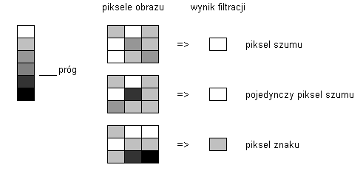
Rys. 9. Ilustracja działania proponowanego algorytmu filtracji nieliniowej dla N=2 i maski 3x3.
Powyższy algorytm zależny jest od dwóch parametrów. Próg tresh wyraża typową jasność pikseli pożądanych, tj. pikseli znaków, natomiast N odpowiada liczności pikseli o pożądanej jasności w masce.
W wyniku działania algorytmu po korekcji funkcją Γ uwidocznione zostają artefakty kompresji, zaś piksele znaków mają jasność minimalną równą zero (krzywa γ=50, rys. 7). Fakt ten pozwala w łatwy sposób usunąć niepożądane elementy o jasności większej od jasności znaków. W opisanym powyżej algorytmie nieliniowej filtracji próg tresh ustawiono na 10 (dla 8-bitowej skali jasności od 0 do 255). Parametr drugi, charakteryzujący liczność pikseli N, dobrano doświadczalnie. Zastosowanie dla maski 3x3 wartości N=3 powoduje degradację wąskich części liter (otwarcie litery „e”, rys. 10) oraz usunięcie zbyt wielu pikseli jasnych (kropka nad „i”, rys. 10), dla N=1 w obrazie pozostaje zbyt wiele odizolowanych pikseli ciemnych, czyli pikseli szumowych, N=2 daje wynik optymalny.
a) b) c)
Rys. 10. Porównanie efektów działania filtracji nieliniowej: a) oryginał, b) N=3, c) N=2
3. PORÓWNANIE SKUTECZNOŚCI ROZPOZNAWANIA TEKSTU
W ramach eksperymentów przeprowadzono weryfikację poprawności rozpoznawania tekstu dla różnych algorytmów wstępnego przetwarzania obrazów. Wykorzystano wersję demonstracyjną komercyjnego oprogramowania OCR. Rozpoznawano tekst w obrazach: a) oryginalnych, b) poddanych wyrównaniu histogramu, c) poddanych lokalnemu adaptacyjnemu wyrównywaniu histogramu, d) poddanych poprawie kontrastu poprzez mapowanie występujących w obrazie jasności na pełen zakres jasności, e) poddanych działaniu opisywanego algorytmu (rys. 11).

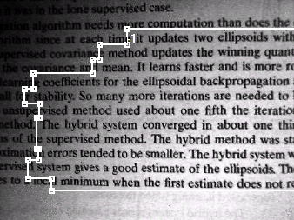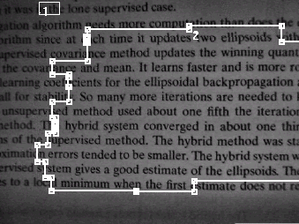
a) skuteczność 40% b) skuteczność 90% c) skuteczność 85%
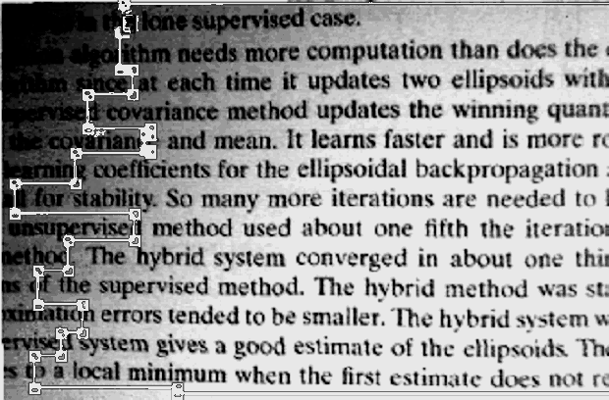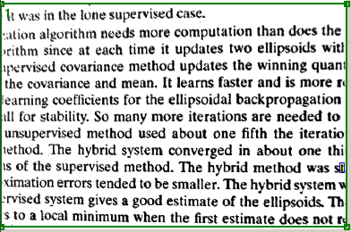
d) skuteczność 90% e) skuteczność 95%
Rys. 11. Kolorem oznaczono obszary zaklasyfikowane przez aplikację OCR jako zawierające tekst. Pod rysunkami zaznaczono skuteczność rozpoznania pojedynczych znaków w zaklasyfikowanym obszarze.

W obrazach o niejednolitym tle błędnie przeprowadzona została detekcja obszaru zawierającego tekst, a niski kontrast i zawartość szumu powodowała znaczące błędy rozpoznania znaków. Proponowany algorytm gwarantuje wysoki kontrast i brak szumów, degradacja tekstu i wynikające z niej błędy rozpoznania występują w miejscach nieostrych na zdjęciu.
4. WNIOSKI
Zaproponowano dwuetapowy algorytm poprawy jakości obrazów zawierających tekst na niejednolitym tle. Usunięcie tła następuje w wyniku filtracji dolnoprzepustowej, natomiast usunięcie szumu i artefaktów kompresji wykonywane jest przez algorytm filtracji nieliniowej. Przedstawiono wyniki przetwarzania obrazów w każdym z etapów oraz porównano wyniki rozpoznawania znaków przez oprogramowanie OCR w obrazach poddanych różnym algorytmom poprawy jakości obrazu. Proponowany algorytm dobrze realizuje postawione zadanie usuwania niejednolitego tła, usuwa szum, zwiększa kontrast
i dobrze nadaje się do wykorzystania we wstępnym przetwarzaniu obrazu w technikach OCR. Algorytm nie sprawdza się w przypadku fotografii nieostrych i poruszonych, stąd też rozważane jest wzbogacenie go o np. metody estymacji funkcji zniekształcenia i usuwania rozmycia przez operację rozplotu.
BIBLIOGRAFIA
- Pizer S., Amburn E., Austin J., Cromartie R., Geselowitz A., Greer T., Romeny B., Zimmerman J., Zuiderveld K.: Adaptive Histogram Equalization and Its Variations. W: Computer Vision, Graphics, and Image Processing, vol. 39, s. 355-368, 1987
- Rogowska J., Preston K., Sashin D., Evaluation of Digital Unsharp Masking and Local Contrast Stretching as Applied to Chest Radiographs, IEEE Transactions On Biomedical Engineering, Vol. 35, No. 10, 1988
- Badamchizadeh M.A., Aghagolzadeh A., Comparative Study Of Unsharp Masking Methods For Image Enhancement¸ Proc. Third International Conference on Image and Graphics, 2004
- Malina W., Smiatacz M., Metody Cyfrowego Przetwarzania Obrazów, EXIT, 2005
NON-UNIFORM BACKGROUND REMOVING FROM TEXT IMAGES WITH MODIFIED UNSHARP MASKING METHOD AND NON-LINEAR FILTRATION
Summary
Two-stage algorithm for removing the non-uniform background from images containing text is proposed. First, the modified unsharp masking filtration is performed aimed at subtraction of a blurred copy from the original image. This results in background removing, but noise and compression artefacts are still left. The size of a filtration mask is calculated based on the average character size in an image. In the next stage a non-linear filtration for further image enhancement and dealing with noise is utilized. Results of processing are presented and the comparison of the OCR accuracy for different image enhancement methods is shown. The proposed algorithm results in the background removing, contrast increase, noise cancellation, and performs well in the OCR processing.
Acknowledgment
This work was conducted within the frame of the DeSyME project (www.desyme.org), a part of the Celtic Initiative, European cluster programme initiating and running privately and publicly funded R&D projects in the field of telecommunications. Celtic Initiative is a part of EUREKA, a pan-European network for market-oriented, industrial R&D.

